**Министерство транспорта Российской Федерации**

**Федеральное государственное автономное образовательное  
учреждение высшего образования  
«РУТ (МИИТ)»**

**Институт транспортной техники и систем управления**

**Кафедра «Управление и защита информации»**

КУРСОВОЙ ПРОЕКТ

по дисциплине

**«Основы построения защищенных баз данных»**

**на тему  
«Компьютерный клуб»**

Выполнил: ст. гр. ТКИ-411  
Кочетов И.И.  
Проверил: Васильева М.А.

Москва 2022

Оглавление

ЦЕЛЬ КУРСОВОГО ПРОЕКТА 5

ЗАДАНИЕ НА КУРСОВОВОЙ ПРОЕКТ 5

ПРОЕКТИРОВАНИЕ РЕЛЯЦИОННОЙ БАЗЫ ДАННЫХ 6

1 Инфологическое проектирование 6

1.1 Анализ предметной области 6

1.2 Анализ информационных задач и круга пользователей системы 7

2 Логическое проектирование реляционной БД 7

2.1 Составление реляционных отношений 7

2.2 Нормализация полученных отношений 11

3 Физическое проектирование БД 11

3.1 Разработка скриптов на создание базы данных и таблиц 11

3.2 Разработка скриптов на добавление данных в таблицы 13

3.3 Разработка необходимых запросов, представлений (view), процедур, функций и триггеров 16

Список литературы 18

# ЦЕЛЬ КУРСОВОГО ПРОЕКТА

Целью курсового проекта является изучение методов и закрепление знаний в проектировании реляционных баз данных (РБД) в системе управления базами данных (СУБД) Microsoft SQL Server.

# ЗАДАНИЕ НА КУРСОВОВОЙ ПРОЕКТ

В данном курсовом проекте ставится задача разработать РБД в СУБД Microsoft SQL Server по заданной теме «Компьютерный клуб». Проектирование РБД проводится с помощью метода «Сущность-связь». Проверка построенной модели РБД осуществляется с помощью метода нормализации отношений.

Описание предметной области.

БД создается для информационного обслуживания администрации компьютерного клуба. Клуб предоставляет компьютеры в поминутную аренду. В клубе есть 1 администратор. Каждый посетитель клуба записывается в дневник

Готовые запросы:

1. Показать всех посетителей, администратором которых был Сидоров Валерий Вячеславович. Показывать ФИО, время посещения, количество минут
2. Показывать компьютеры, на которых установлена GTA5
3. Показать все посещения компьютера №4

# ПРОЕКТИРОВАНИЕ РЕЛЯЦИОННОЙ БАЗЫ ДАННЫХ

## Инфологическое проектирование

### Анализ предметной области

База данных создаётся для информационного обслуживания администрации фабрики

Выделим базовые сущности этой предметной области:

* Admin
* Computer
* Diary
* Visitor
* Games

ER-диаграмма БД, выполненная в среде визуального построения диаграмм PHPMyAdmin приведена на Рисунке 1. На данной ER-диаграмме присутствуют связи многие - ко - многим.

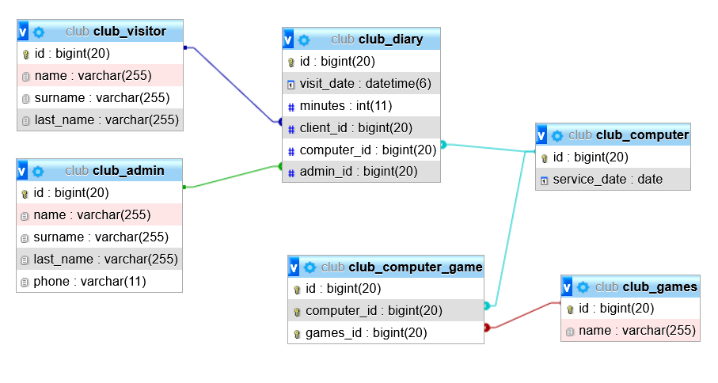

Рисунок 1 – Уточненная ER-диаграмма

В полученной ER-диаграмме присутствуют только связи один-ко-многим. Такие связи легко реализуются средствами СУБД.

### Анализ информационных задач и круга пользователей системы

Система создаётся для обслуживания следующих групп пользователей:

* Администраторы клуба
* Клиенты клуба

Определим границы информационной поддержки пользователей:

**1) Функциональные возможности:**

* ведение БД (запись, чтение, модификация, удаление в архив);
* обеспечение логической непротиворечивости БД;
* обеспечение защиты данных от несанкционированного или случайного доступа (определение прав доступа);
* реализация наиболее часто встречающихся запросов в готовом виде.

**2) Готовые запросы:**

* Показать всех посетителей, администратором которых был Сидоров Валерий Вячеславович. Показывать ФИО, время посещения, количество минут
* Показывать компьютеры, на которых установлена GTA5
* Показать все посещения компьютера №4

## Логическое проектирование реляционной БД

### Составление реляционных отношений

Каждое реляционное отношение соответствует одной сущности (объекту ПрО), и в него вносятся все атрибуты сущности. Для каждого отношения необходимо определить первичный ключ и внешние ключи (если они есть). В том случае, если базовое отношение не имеет потенциальных ключей, вводится *суррогатный первичный ключ*, который не несёт смысловой нагрузки и служит только для идентификации записей.

1. Для сущности **Администратор клуба** (Admin) потенциальным ключом является атрибут «id», т.к. его значение является уникальным. Но значениями этого атрибута будут, числа. Введем для этой сущности суррогатный ключ ID.
2. Для сущности **Компьютер** (computer) атрибут id является потенциальным ключом. Для единообразия именования для этой сущности в качестве ключевого атрибута введем суррогатный ключ ID.
3. Для сущности **Игры** (Game) атрибут id является потенциальным ключом. Для единообразия именования для этой сущности в качестве ключевого атрибута введем суррогатный ключ ID.
4. Для сущности **Связь Игры Компьютер** (Computer_games) совокупность атрибутов computer_id и games_id является уникальной и является потенциальным ключом.
5. Для сущности **Посетитель** (Visitor) атрибут id является уникальным и является потенциальным ключом.
6. Для сущности **Дневник** (Diary) атрибут id является уникальным и является потенциальным ключом.

**Таблица 1 – Схема отношения** **Админ** (Admin)

|  |  |  |  |
| --- | --- | --- | --- |
| *Содержание поля* | *Имя поля* | *Тип, длина* | *Примечания* |
| Первичный ключ | id | Целое число | первичный ключ |
| Имя | name | Строка (255) | обязательное поле |
| Фамилия | surname | Строка (255) | обязательное поле |
| Отчество | last_name | Строка (255) | обязательное поле |
| Телефон | phone | Строка (11) | обязательное поле |

Таблица 2 – Схема отношения Компьютер (Computer)

|  |  |  |  |
| --- | --- | --- | --- |
| *Содержание поля* | *Имя поля* | *Тип, длина* | *Примечания* |
| Первичный ключ | id | Целое число | первичный ключ |
| Дата последнего обслуживания | service_date | Дата | обязательное поле |

Таблица 3 – Схема отношения Игры (Games)

|  |  |  |  |
| --- | --- | --- | --- |
| *Содержание поля* | *Имя поля* | *Тип, длина* | *Примечания* |
| Первичный ключ | id | Целое число | первичный ключ |
| Имя | name | Строка(255) | обязательное поле |

Таблица 4 – Схема отношения Связь Игры Компьютер (Computer_game)

|  |  |  |  |
| --- | --- | --- | --- |
| *Содержание поля* | *Имя поля* | *Тип, длина* | *Примечания* |
| Первичный ключ | id | Целое число | первичный ключ |
| ID компьютера | computer_id | Целое число | обязательное поле |
| ID игры | games_id | Целое число | обязательное поле |

Таблица 5 – Схема отношения Дневник (Diary)

|  |  |  |  |
| --- | --- | --- | --- |
| *Содержание поля* | *Имя поля* | *Тип, длина* | *Примечания* |
| Первичный ключ | id | Целое число | первичный ключ |
| Дата и время визита | visit_date | Дата и время | обязательное поле |
| Минуты аренды | minutes | Целое число | обязательное поле |
| ID клиента | client_id | Целое число | обязательное поле |
| ID компьютера | computer_id | Целое число | обязательное поле |
| ID админа | admin_id | Целое число | обязательное поле |

Таблица 6 – Схема отношения Посетитель (conditer_store)

|  |  |  |  |
| --- | --- | --- | --- |
| *Содержание поля* | *Имя поля* | *Тип, длина* | *Примечания* |
| ID магазина | id | Целое число | первичный ключ |
| имя | name | Строка(255) | обязательное поле |
| фамилия | surname | Строка(255) | обязательное поле |
| отчество | last_name | Строка(255) | обязательное поле |

### Нормализация полученных отношений

**1НФ.** Для приведения таблиц к 1НФ требуется составить таблицы (один атрибут – один столбец) и разбить сложные атрибуты на простые, а многозначные атрибуты вынести в отдельные отношения.  
В наших таблицах все атрибуты простые.

**2НФ.** Все отношения находятся во 2НФ, так как для каждого из них введен уникальный ключ.

**3НФ**. Все неключевые атрибуты зависят только от первичного ключа и не зависят друг от друга. Поэтому спроектированная **база данных находится в третьей нормальной форме**.

## Физическое проектирование БД

### Разработка скриптов на создание базы данных и таблиц

БД «Кондитерская фабрика» проектируется в среде Microsoft SQL Server Management Studio.

*Создание базы данных «*Компьютерный клуб*»:*

USE club;

*Создание таблицы Админ*

CREATE TABLE [Admin] (

id bigint NOT NULL PRIMARY KEY IDENTITY(1,1),

[name] varchar(255) NOT NULL,

[surname] varchar(255) NOT NULL,

[last_name] varchar(255) NOT NULL,

[phone] varchar(11) NOT NULL

)

*Создание таблицы Компьютер*

CREATE TABLE [Computer] (

[id] bigint NOT NULL PRIMARY KEY IDENTITY(1,1),

[service_date] date NOT NULL

)

*Создание таблицы связь Компьютер Игры*

CREATE TABLE [Computer] (

[id] bigint NOT NULL PRIMARY KEY IDENTITY(1,1),

[service_date] date NOT NULL

)  
 *Создание таблицы Дневник*

CREATE TABLE [Diary] (

[id] bigint NOT NULL PRIMARY KEY IDENTITY(1,1),

[visit_date] datetime2 NOT NULL,

[minutes] int NOT NULL,

[client_id] bigint NOT NULL,

[computer_id] bigint NOT NULL,

[admin_id] bigint NOT NULL

)

*Создание таблицы Игры*

CREATE TABLE [Games] (

[id] bigint NOT NULL PRIMARY KEY IDENTITY(1,1),

[name] varchar(255) NOT NULL

)

*Создание таблицы Посетитель*

CREATE TABLE [Visitor] (

[id] bigint NOT NULL PRIMARY KEY IDENTITY(1,1),

[name] varchar(255) NOT NULL,

[surname] varchar(255) NOT NULL,

[last_name] varchar(255) NOT NULL

)

### Разработка скриптов на добавление данных в таблицы

*Заполнение таблицы* *Админ:*

INSERT INTO [Admin] ([name], [surname], [last_name], [phone]) VALUES

('Валерий', 'Сидоров', 'Вячеславович', '89871031009'),

('Евгений', 'Иванов', 'Юрьевич', '89871030850');

*Заполнение таблицы* *Компьютер:*

INSERT INTO Computer (service_date) VALUES

('2022-06-25'),

('2022-06-24'),

('2022-06-24'),

('2022-06-25'),

('2022-06-24'),

('2022-06-24'),

('2022-06-25');

*Заполнение таблицы* *Игры:*

INSERT INTO [Games] ([name]) VALUES

('counter-strike: global offensive'),

('grand theft auto v'),

('grand theft auto san andreas'),

('grand theft auto iv'),

('grand theft auto: vice city'),

('DayZ'),

('Subnautica'),

('Forza Horizon 4'),

('Metro 2033'),

('Metro Last Light'),

('Cities: Skylines'),

('Half-Life'),

('Half-Life 2'),

('Just Cause 2'),

('Just Cause 3'),

('Dota 2'),

('War Thunder'),

('Rocket League'),

('Overwatch');

*Заполнение таблицы* *Посетитель:*

INSERT INTO Visitor ([name], surname, last_name) VALUES

('Денис', 'Григорьев', 'Юрьевич'),

('Оксана', 'Данилова', 'Анатольевна'),

('Александр', 'Скворцов', 'Алексеевич'),

('Александр', 'Андреев', 'Андреевич'),

('Иван', 'Гаврилов', 'Александрович');

*Заполнение таблицы* *Связь Компьютер Игры:*

INSERT INTO Computer_game (computer_id, games_id) VALUES

(1, 1),

(1, 6),

(1, 7),

(1, 12),

(1, 13),

(1, 14),

(1, 16),

(2, 1),

(2, 2),

(2, 8),

(2, 13),

(2, 14),

(2, 15),

(2, 17),

(2, 18),

(2, 19),

(3, 3),

(3, 4),

(3, 5),

(3, 15),

(3, 17),

(3, 18),

(4, 1),

(4, 2),

(4, 3),

(4, 4),

(4, 5),

(4, 6),

(4, 7),

(4, 8),

(4, 9),

(4, 10),

(4, 11),

(4, 12),

(4, 13),

(4, 14),

(4, 15),

(4, 16),

(4, 17),

(4, 18),

(4, 19),

(5, 1),

(5, 6),

(5, 13),

(5, 16),

(5, 19),

(6, 1),

(6, 2),

(6, 3),

(6, 4),

(6, 5),

(6, 6),

(6, 7),

(6, 8),

(6, 9),

(6, 10),

(6, 11),

(6, 12),

(6, 13),

(6, 14),

(6, 15),

(6, 16),

(6, 17),

(6, 18),

(6, 19),

(7, 1),

(7, 5),

(7, 14),

(7, 16),

(7, 19);

*Заполнение таблицы* *Дневник:*

INSERT INTO Diary (visit_date, [minutes], [client_id], [computer_id], [admin_id]) VALUES

('2022-06-25 17:24:43.000000', 30, 1, 2, 1),

('2022-06-25 17:00:00.000000', 90, 2, 1, 1),

('2022-06-25 19:00:00.000000', 60, 1, 4, 1),

('2022-06-25 19:00:00.000000', 120, 2, 5, 1),

('2022-06-25 18:00:00.000000', 90, 3, 7, 2),

('2022-06-26 17:43:00.000000', 30, 1, 2, 2),

('2022-06-25 20:00:00.000000', 45, 1, 4, 2),

('2022-06-26 15:00:00.000000', 90, 4, 4, 2);

### Разработка необходимых запросов, представлений (view), процедур, функций и триггеров

*Показать всех посетителей, администратором которых был Сидоров Валерий Вячеславович*

*Показывать ФИО, время посещения, количество минут:*

SELECT v.[name], v.[surname], v.last_name,

d.visit_date, d.[minutes]

FROM Visitor as v

INNER JOIN Diary as d

ON v.id = d.client_id

INNER JOIN [Admin]

ON d.admin_id = [Admin].id

WHERE [Admin].[name] = 'Валерий'

AND [Admin].surname = 'Сидоров'

AND [Admin].last_name = 'Вячеславович';

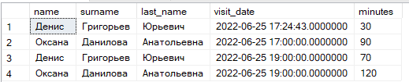

Рисунок 3

*Показывать компьютеры на которых установлена GTA5:*

SELECT Computer.id, Computer.service_date

FROM Computer

INNER JOIN Computer_game

ON Computer.id = Computer_game.computer_id

INNER JOIN Games as g

ON Computer_game.games_id = g.id

WHERE g.[name] = 'grand theft auto v'

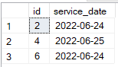

Рисунок 4

*Показать все посещения компьютера №4:*

SELECT visit_date, Visitor.surname,

Visitor.[name], Visitor.last_name, [minutes]

FROM Diary

INNER JOIN Visitor

ON Visitor.id = Diary.client_id

WHERE computer_id = 4

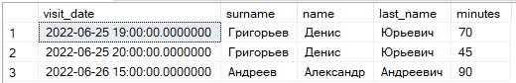

Рисунок 5

Построим диаграмму спроектированной базы данных (Рисунок 7).

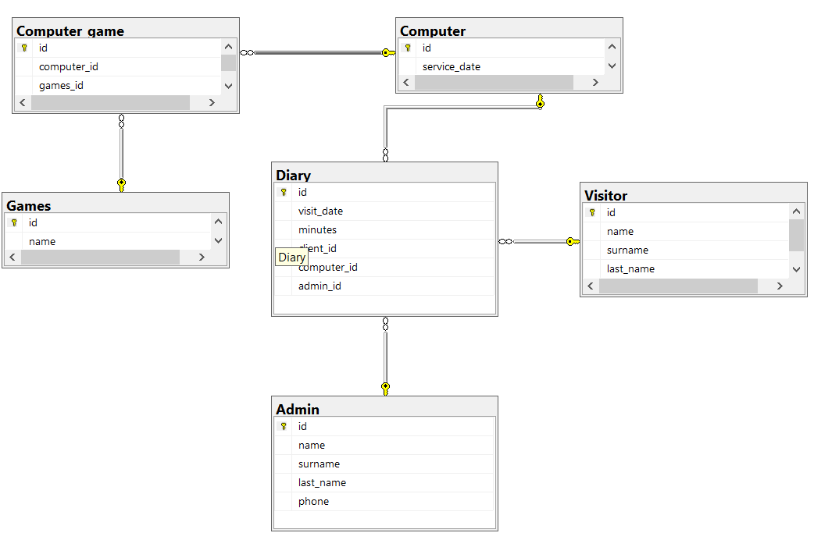

Рисунок 6

# Список литературы

**Visual Paradigm** Entity Relation [Online] // Visual Paradigm Online. - @2020 by Visual Paradigm, 2020. - 2 2, 2020. - https://online.visual-paradigm.com/app/diagrams/#diagram:proj=0&type=ERDiagram.

ГОСТ 7.32-2017. Межгосударственный стандарт. Система стандартов по информации, библиотечному и издательскому делу. Отчет о научно-исследовательской работе. Структура и правила оформления [В Интернете] // Официальный сайт компании «КонсультантПлюс». - 24 Март 2020 г.. - http://www.consultant.ru/document/cons_doc_LAW_292293/.